Od 1.10. do 3.10.2025.g.

SRIJEDA: Pašta šuta, salata
ČETVRTAK: Fino varivo s kobasicom
PETAK: Grah i tijesto, sok

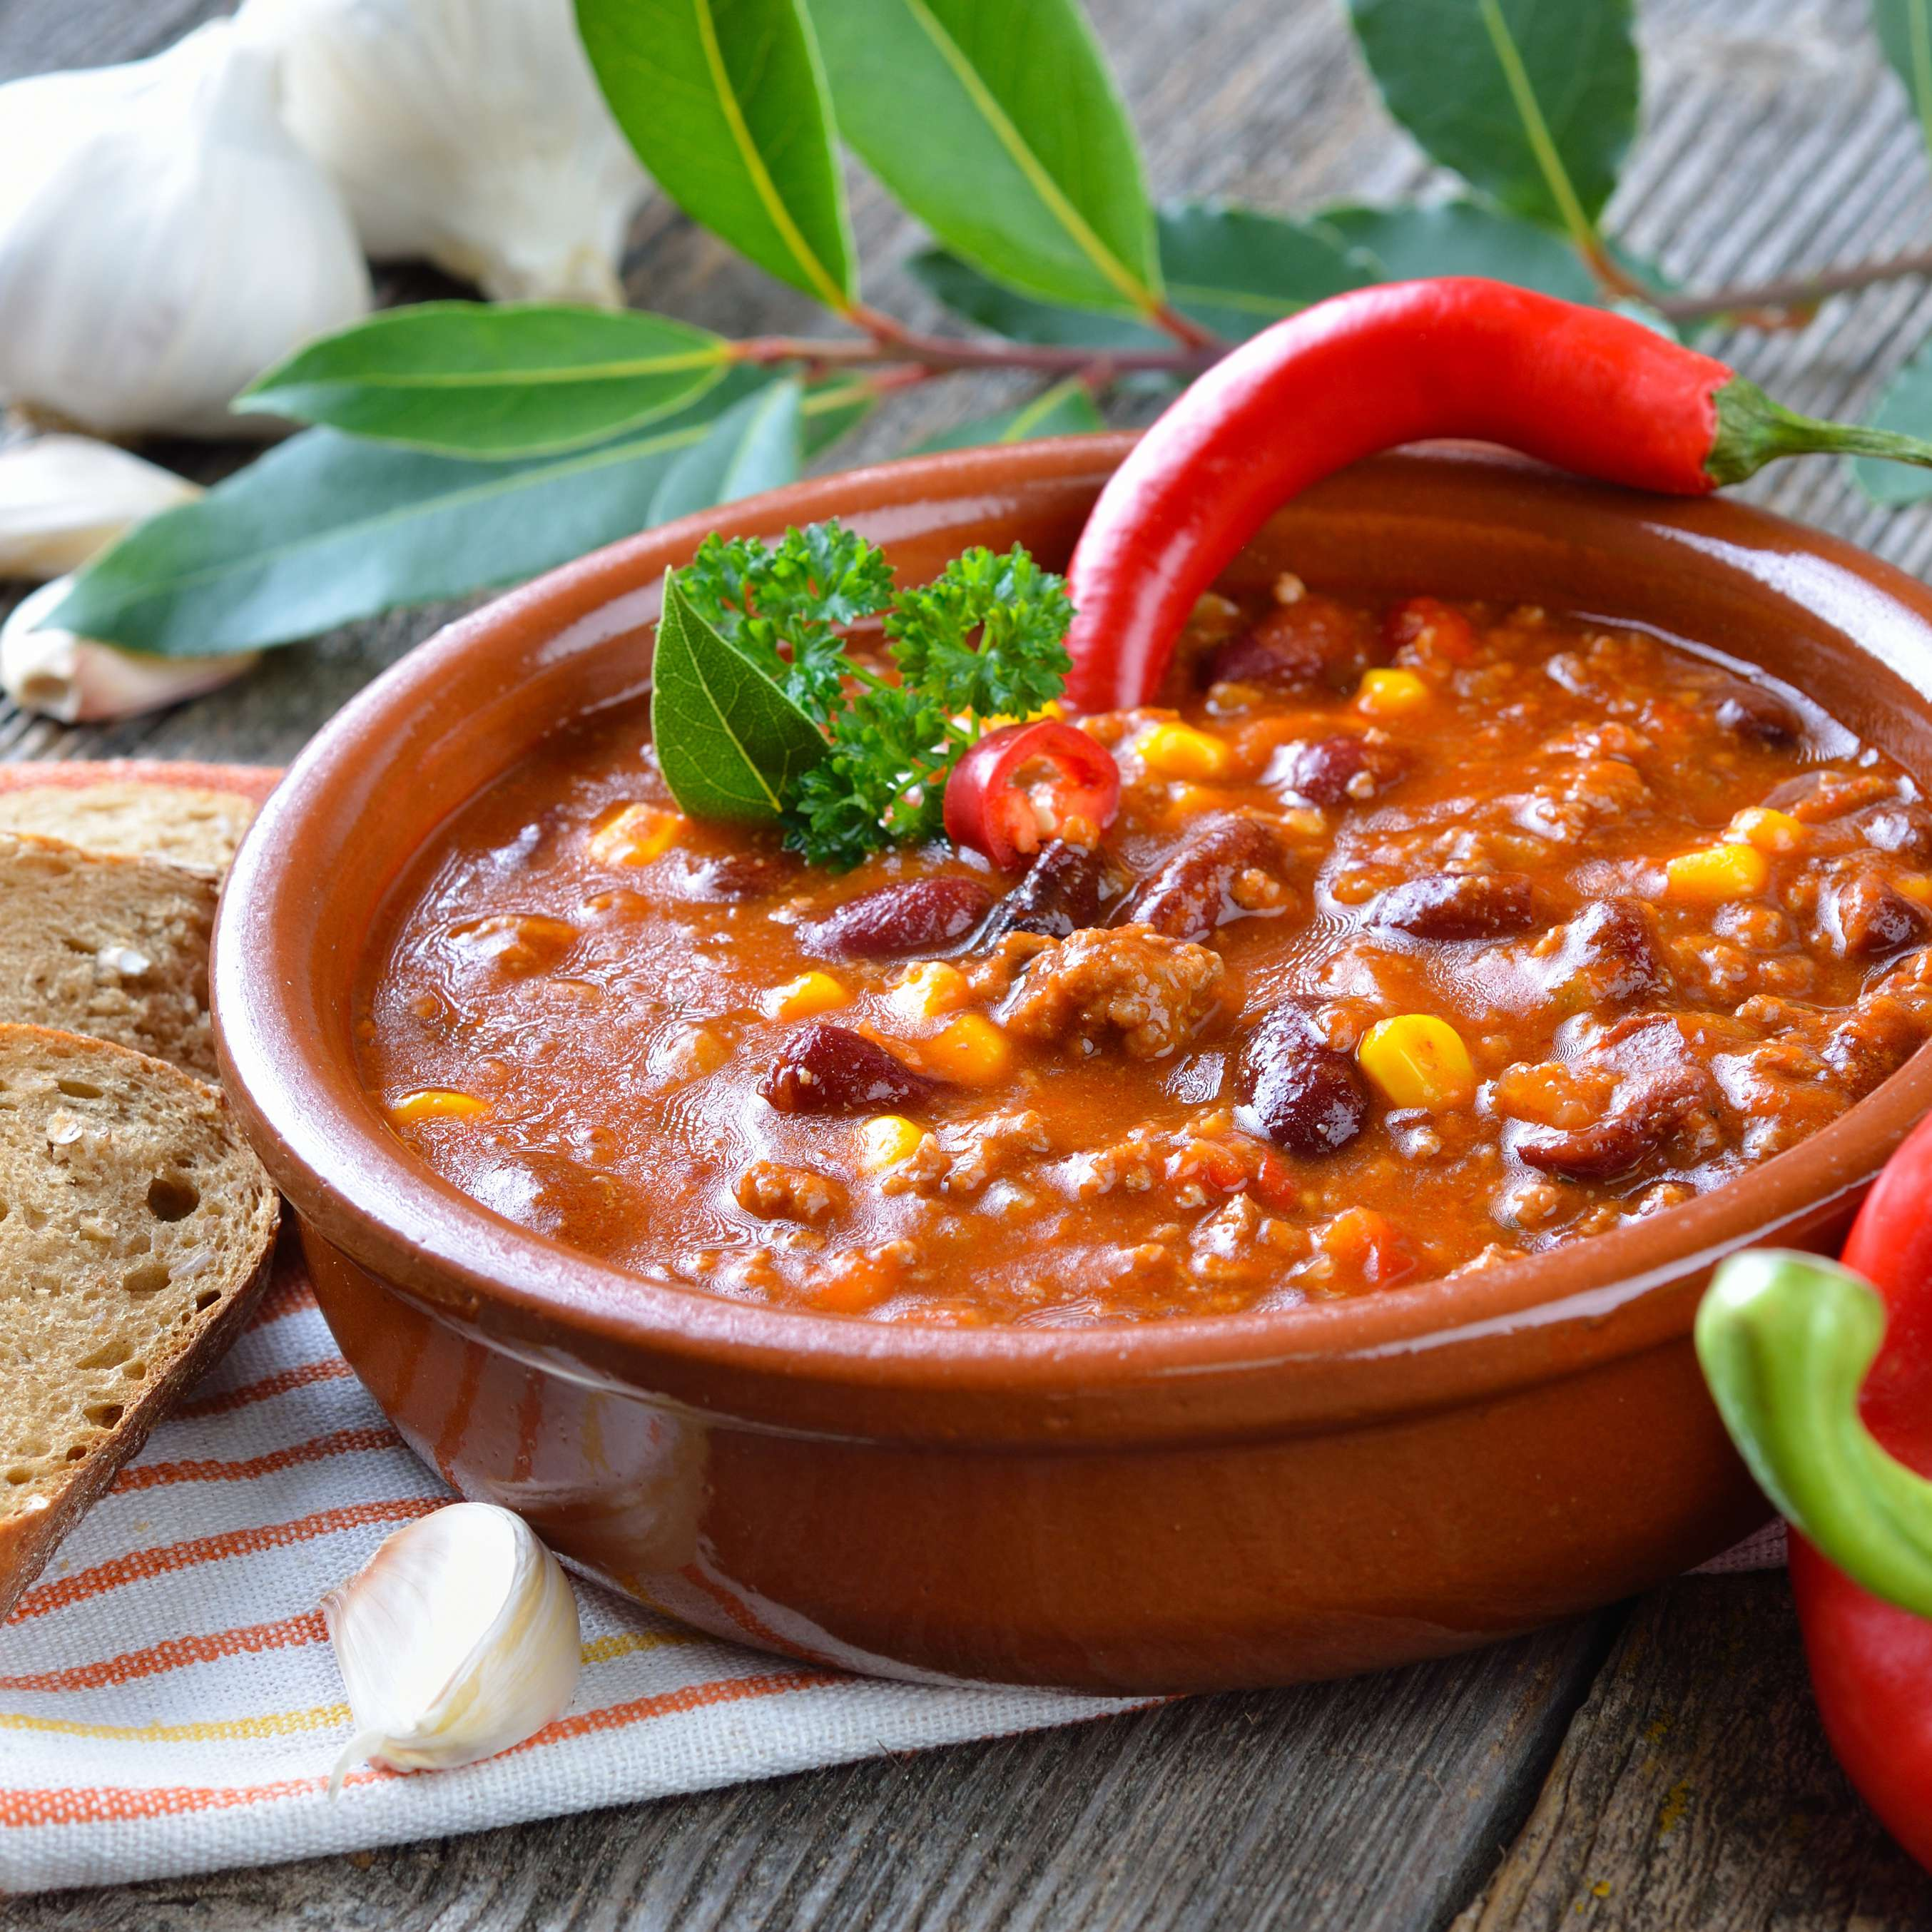

Od 6.10. do 10.10.2025.g.

PONEDJELJAK: Krafna čokolada, mlijeko
UTORAK: Rižoto od piletine s mrkvom, salata
SRIJEDA: Bolonjez, voćni jogurt
ČETVRTAK: Varivo od mahuna s piletinom, voće
PETAK: Riba, pire, sok
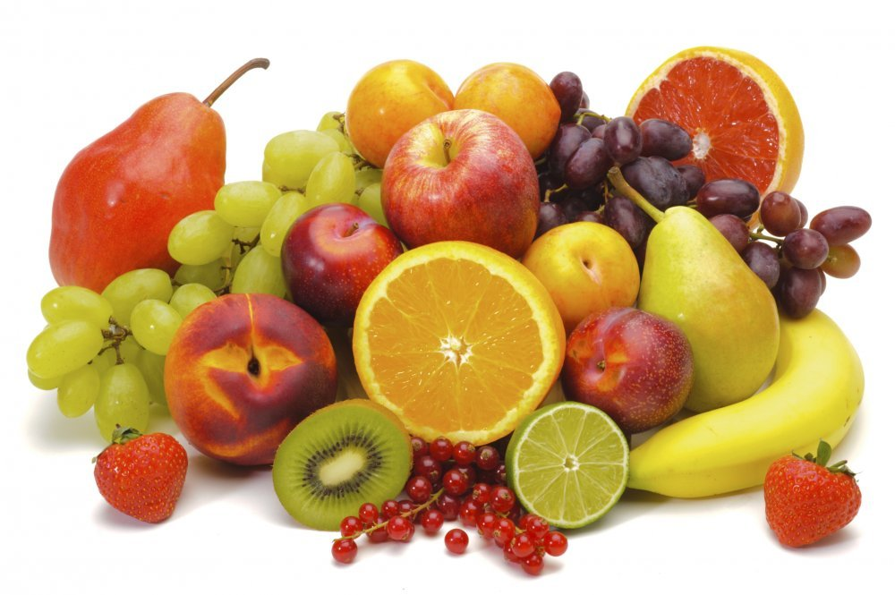
Od 13.10. do 17.10.2025.g.

PONEDJELJAK: Palenta, jogurt, voće
UTORAK: Pašta šuta, cedevita
SRIJEDA: Đuveč sa svinjetinom, milkšnite
ČETVRTAK: Piletina u bijelom umaku s tijestom, tortica
PETAK: Grah i ječam, sok

Od 20.10. do 24.10.2025.g.

PONEDJELJAK: Lički doručak, voće
UTORAK: Bolonjez, salata
SRIJEDA: Krumpir gulaš, barni
ČETVRTAK: Teleći paprikaš, voćni jogurt
PETAK: Riba, pire s brokulom, sok

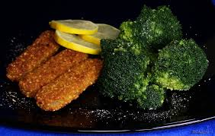

Od 27.10. do 31.10.2025.g.

PONEDJELJAK: Griz na mlijeku, tortica
UTORAK: Varivo od mahuna s piletinom, puding
SRIJEDA: Teleći rižoto, sok
ČETVRTAK: Pureći saft s tjesteninom
PETAK: Grah i ječam s pancetom, voće



*Slike su simbolične
*Jelovnik je promjenjiv
*Kruh je dostupan uz svaki obrok
*Čaj s medom dostupan je uz svaki obrok

